ИЮНЬ 2022 года
Сессия районного Совета депутатов
7 июня состоялась очередная 13-я сессия Каратузского районного Совета депутатов. В повестке дня насчитывалось шесть вопросов, решения по ним приняты депутатами единогласно:
-решение «О прекращении полномочий избирательной комиссии Муниципального образования «Каратузский район» - докладчик Аношина Л.Г., председатель ТИК Каратузского района;
- решения «О внесении изменений и дополнений в решение Каратузского районного совета депутатов от 14.12.2021 №Р-96 «Об утверждении положения о Контрольно-счетном органе Каратузского района» и «О внесении изменений в план работы Контрольно-счетного органа Каратузского района» - докладчик Зотова Л.И., председатель контрольно-счетного органа Каратузского района
-решения «О признании утратившим силу решения Каратузского районного Совета депутатов от 16.02.2012 №14-116 «О Положении о порядке проведения конкурса на замещение должности главы администрации Каратузского района», «О внесении изменений в решение Каратузского районного Совета депутатов от 12.05.2022 № 12-125 «Об утверждении реестра должностей муниципальной службы в органах местного самоуправления Муниципального образования «Каратузский район», «О внесении изменений и дополнений в решение Каратузского районного Совета депутатов от 29.03.2022 №11-113 «Об утверждении Положения о системе оплаты труда депутатов, выборных должностных лиц, осуществляющих свои полномочия на постоянной основе, лиц, замещающих иные муниципальные должности, и муниципальных служащих в органах местного самоуправления Каратузского района» - докладчик Коршунова А.Н., главный специалист отдела правового и документационного обеспечения администрации района.

Публичные слушания
24 июня состоялись публичные слушания по вопросу «Об отчете об исполнении краевого бюджета за 2021 год», в которых приняли участие представители Красноярского края в Федеральном Собрании РФ, краевые и районные депутаты, члены регионального правительства, главы территорий. Каратузский районный Совет депутатов представляла Г.И. Кулакова, председатель райсовета. Вел слушания председатель Законодательного Собрания А.И. Додатко. С докладами выступили: министр экономики и регионального развития А.К. Гарнец - об основных социально-экономических характеристиках, вице-премьер, министр финансов края В.В. Бахарь - об исполнении бюджета 2021 год, председатель Счетной палаты края Д.А. Воропаев – о заключении на отчет об исполнении краевого бюджета.

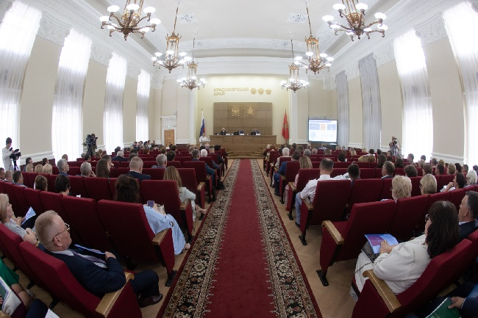
На публичных слушаниях отмечалось, что ситуация в крае сложилась лучше, чем прогнозировалась, поэтому важным результатом прошедшего года стало улучшение ситуации на рынке труда, увеличение реальной заработной платы работников организаций, снижение уровня бедности. Красноярский край — один из финансовых лидеров России, по итогам прошлого года занял четвертое место в стране по объемам поступивших в бюджет доходов и остался в десятке лидеров по наполнению федеральной казны. Превышение доходов над расходами по итогам года достигло своего исторического максимума — 86,9 млрд рублей. Поступившие в прошлом году ресурсы позволили выполнить краю все обязательства перед населением, решить задачи в рамках национальных проектов, расширить перечень объектов капитального строительства, увеличить социальные расходы и многое другое. Кроме того, порядка 35% (106,4 млрд рублей) расходов краевого бюджета было направлено в муниципальные образования Красноярского края на поддержку и развитие.
Представители от районов поделились опытом и обозначили свои предложения к бюджетной политике. Это заключение соглашений о социально-экономическом сотрудничестве между администрацией и предприятиями района, проблема ветхого аварийного жилья, связь в северных территориях, вопросы ТКО.
По итогам публичных слушаний принят проект резолюции, его после доработки утвердит сессия Законодательного Собрания края. Проектом резолюции органам местного самоуправления рекомендовано продолжить реализацию майских (2018 г.) Указов Президента РФ и проектов комплексного развития территорий, продолжить работу по развитию механизмов инициативного бюджетирования, увеличению доходов в местных бюджетах, благоустройству территорий, по совершенствованию территориальной организации местного самоуправления.

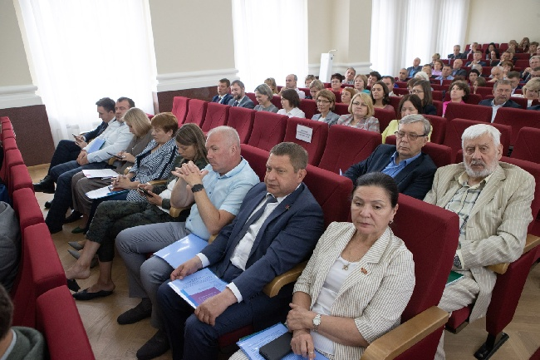

Совместное заседание постоянных депутатских комиссий.
28 июня состоялось совместное заседание постоянных депутатских комиссий районного Совета депутатов. Вопросы, включенные в повестку заседания – это вопросы, предусмотренные планом работы Каратузского районного Совета депутатов и внесенные администрацией района проекты нормативно-правовых актов.
В рамках «Муниципального часа» информацию о состоянии дел в Уджейском сельсовете представила глава сельсовета Власова Ю.А., об итогах работы МБУ ЦФСК рассказала директор учреждения А.Г. Головкова, о проведенной в 2022 году работе по контролю за использованием муниципального имущества доложила начальник отдела земельных и имущественных отношений администрации района О.А. Назарова.
С информацией о создании и развитии территориального общественного самоуправления в Каратузском районе выступила Дэка О.А., начальник отдела по взаимодействию с территориями, организационной работе и кадрам.
В целях подготовки к очередной сессии депутаты рассмотрели проекты восьми нормативно-правовых актов.
Депутаты приняли решение вопросы о состоянии и развитии территориального общественного самоуправления в Каратузском районе и о деятельности МБУ ЦФСК и МБУ «Каратузская спортивная школа» оставить на контроле и вернуться к ним в ноябре 2022 года. Проекты нормативно-правовых актов предложено включить в повестку очередной сессии райсовета.

Государственные праздники, памятные даты, праздники, социо-культурные проекты.

День России
По сложившейся в Каратузском районе традиции 12 июня, в честь празднования Дня России, Почётным Знаком отличия «За заслуги перед Каратузским районом», глава района К.А. Тюнин наградил жителей, которые внесли существенный вклад в развитие экономики и социальной сферы, являются славой и гордостью нашего района. Среди награжденных - депутаты Каратузского районного Совета депутатов разных созывов.
Это Владимир Михайлович Вараксин – депутат 2-го, 3-го, 4-го и 5-го созывов и Виктор Иванович Пономарев, депутат 20-го, 1-го, 2-го, 3-го и 4-го созывов.

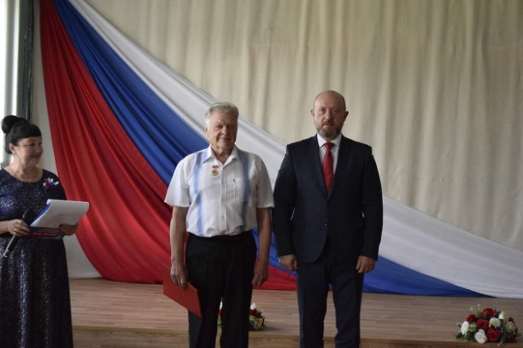

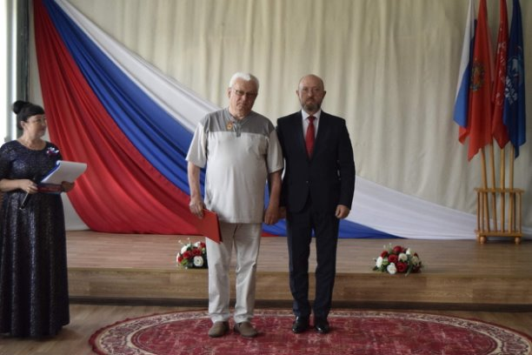

Троица в Таятах
12 июня В селе Таяты состоялся традиционный фольклорно-народный праздник «Троица в Таятах».
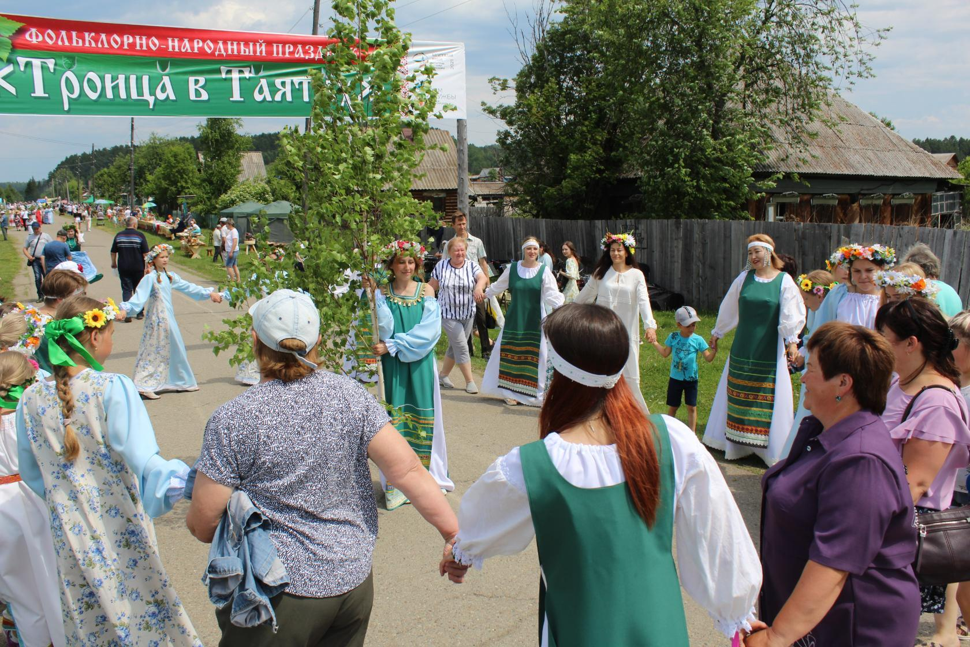

Для жителей и гостей Каратузского района работали обрядовые площадки: «Кумление», «Завивание березки, «Кукушкино гнездо», «Топление русалки» и «Троицкая обрядово-игровая площадка». Были представлены выставки мастеров ремесленников и декоративно-прикладного искусства Каратузского района и южных территорий Красноярского края. На этих выставках проведены мастер-классы, где желающие могли изготовить для себя музыкальный инструмент, оберег, сплести венок и многое другое. В празднике приняли участие министр экономики и регионального развития Красноярского края А.К. Гарнец, зам.министра С.А. Сидельникова, глава Каратузского района К.А. Тюнин, глава Курагинского района Л.А. Заспо, глава г.Минусинска А.О. Первухин, главы сельсоветов, депутаты районного и сельских Советов депутатов. «Троица в Таятах» - бренд Каратузского района, включенный в календарь краевых праздников. Привлечение широкого круга участников праздника из территорий юга края способствует развитию туризма в районе.

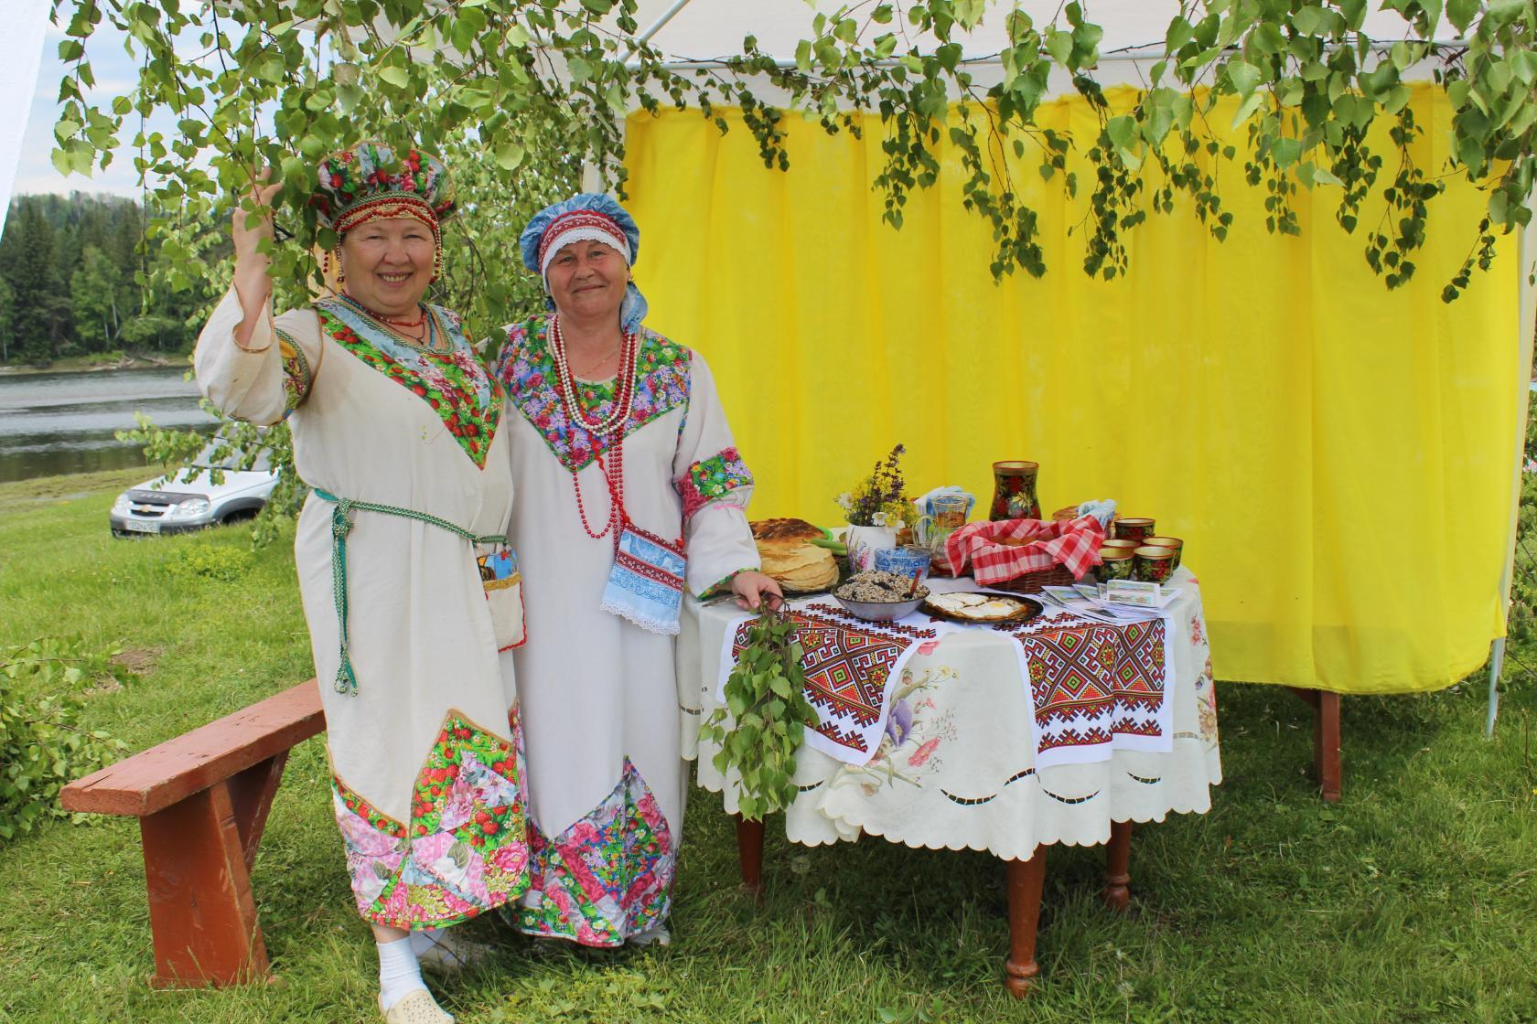

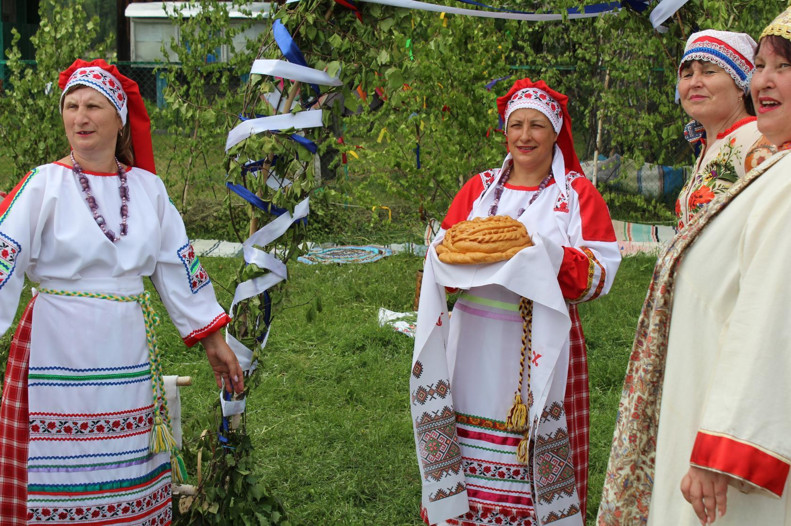

19 июня – день медицинского работника.
В праздничном мероприятии, посвящённом дню медицинского работника по названием "Работы благородней не сыскать" приняли участие председатель райсовета Г.И. Кулакова и депутаты Н.И. Горячева, Т.Ю. Турчик, Р.Н. Ничкова.
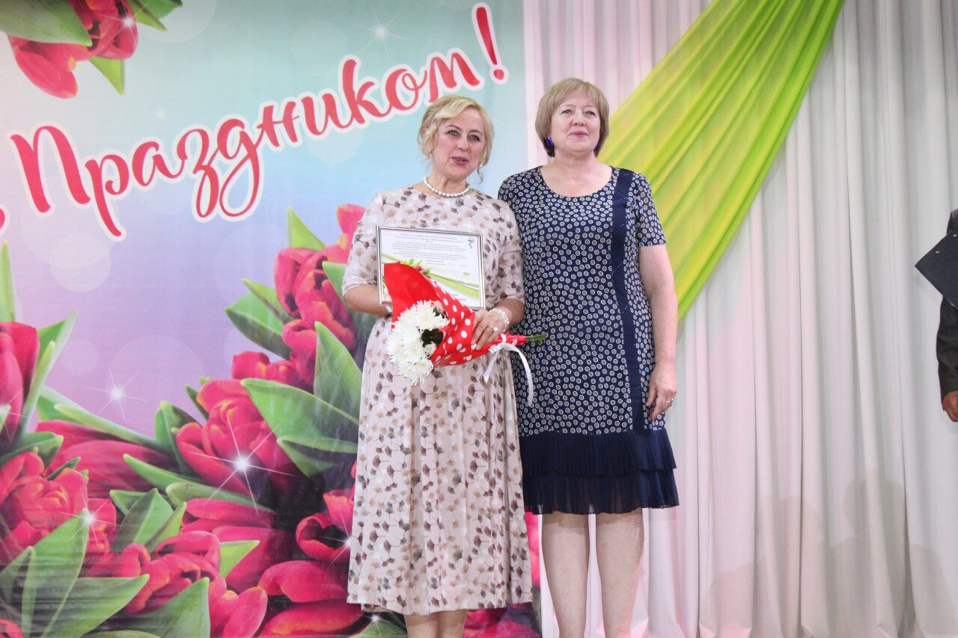

Каратузских медиков приветствовали глава Каратузского района К.А. Тюнин, главы сельсоветов, главный врач КГБУЗ «Каратузская райбольница» Т.А. Пинчук и председатель профкома Л.П. Бобылева. Своё творчество медработникам подарили коллективы и солисты МБУК "Клубная система Каратузского района".
От Каратузского районного Совета депутатов медицинским работникам Каратузского района Г.И. Кулакова вручила поздравительные адреса и благодарности.

22 июня – день памяти и скорби. Традиционно во всех селах района прошли митинги, посвященные памяти жителей Каратузского района, не вернувшихся с фронтов Великой Отечественной войны, памяти тех, кто работал в тылу и восстанавливал разрушенное войной народное хозяйство. Акция «Свеча памяти» и торжественный караул, организованные юнармейцами, минута молчания, колокольный звон, стихи юных жителей, красные гвоздики, слова выступлений главы района К.А. Тюнина и председателя райсовета Г.И. Кулаковой.

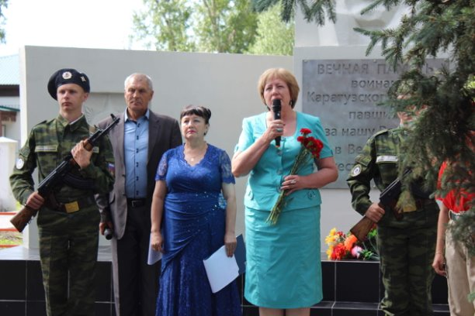

Праздники сёл.
Депутаты райсовета приняли участие в праздниках сел Каратузского района. 26 июня праздничные мероприятия прошли в селах Каратузское и Нижний Кужебар. В них приняли участие председатель райсовета Кулакова Г.И. и заместитель председателя райсовета Фатюшина М.А.
Поздравляя жителей и гостей сел, депутаты отметили, что дни сел – это праздники тех, в них родился и вырос, тех, чьим трудом села живут и хорошеют, тех, кому еще только предстоит перенять эстафету ответственности за их судьбы. Успехи и достижения сел района сегодня – это заслуга многих поколений, пронесших любовь и преданность родным местам через века и десятилетия. Для каждого человека малая Родина – это место, с которого начинается его путь в жизнь. Много замечательных людей вписали свои имена в биографию Каратузского района и каждого населенного пункта, тем самым принесли своей малой Родине почет и уважение. Депутаты выразили слова благодарности всем жителям за любовь и бережное отношение к своим селам и пожелали счастья и благополучия, крепкого здоровья, успехов и плодотворной созидательной работы на благо района.

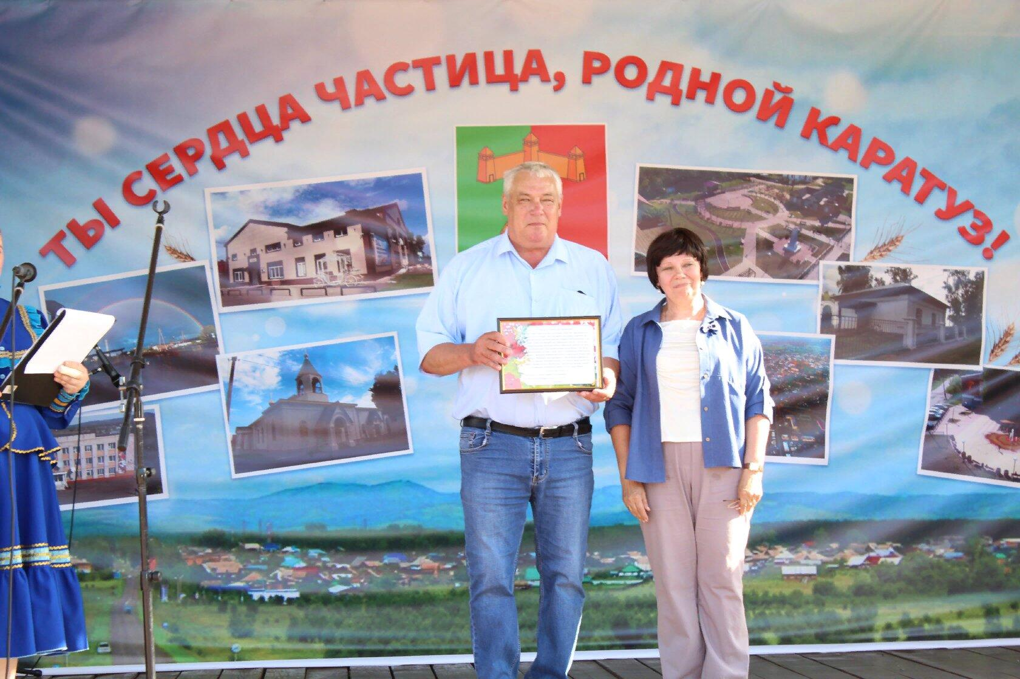

От районного Совета депутатам главам поселений были вручены поздравительные адреса, а жителям – благодарственные письма.

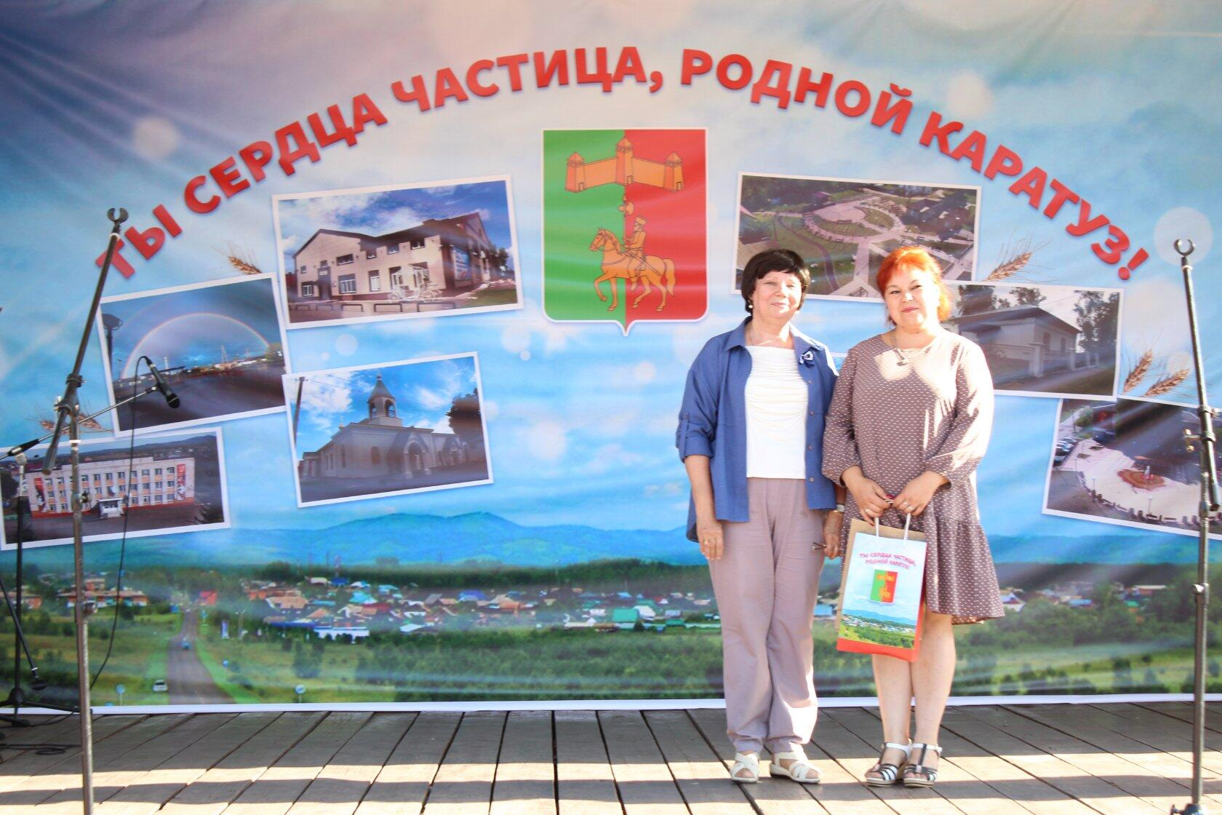

День села состоялся в Нижнем Кужебаре. Жителей и гостей поздравили Г.И. Кулакова, председатель районного Совета депутатов и Г.М. Уварова, глава Нижнекужебарского сельсовета.

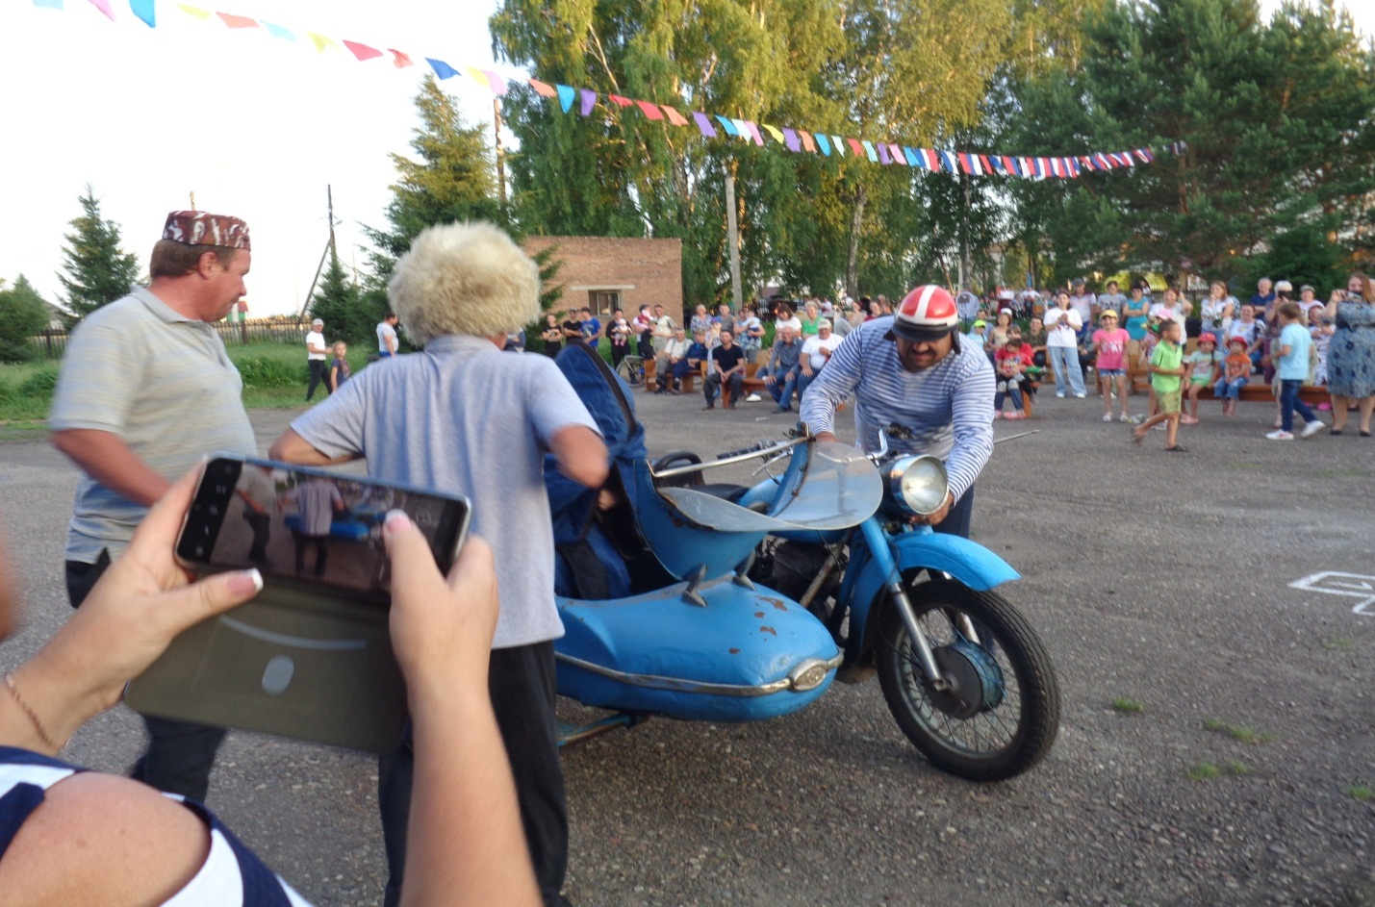

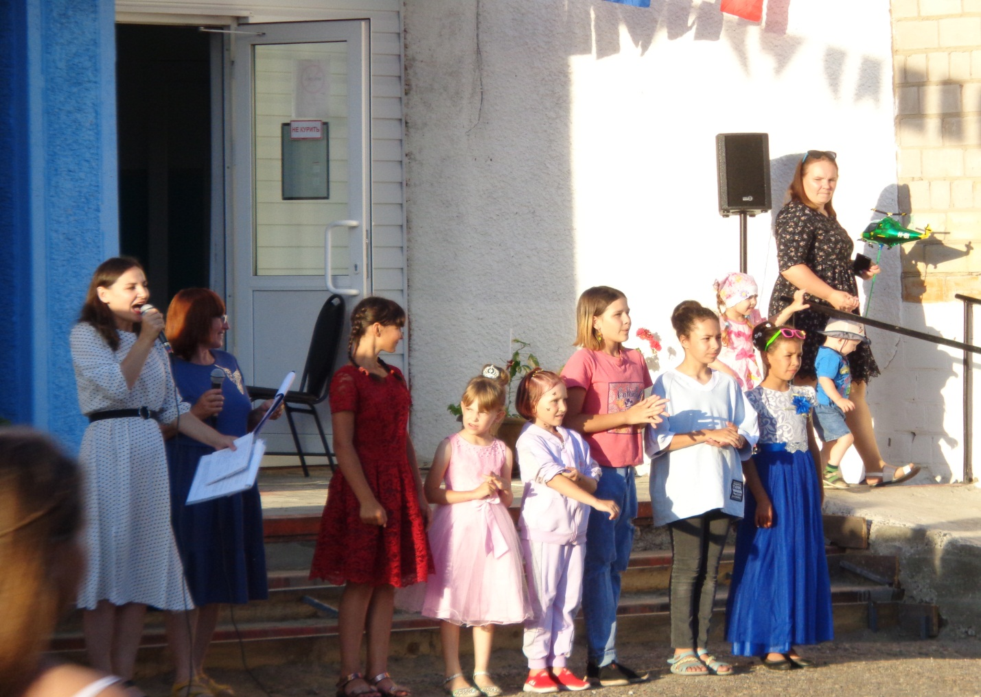
Участники конкурса «Минута славы»
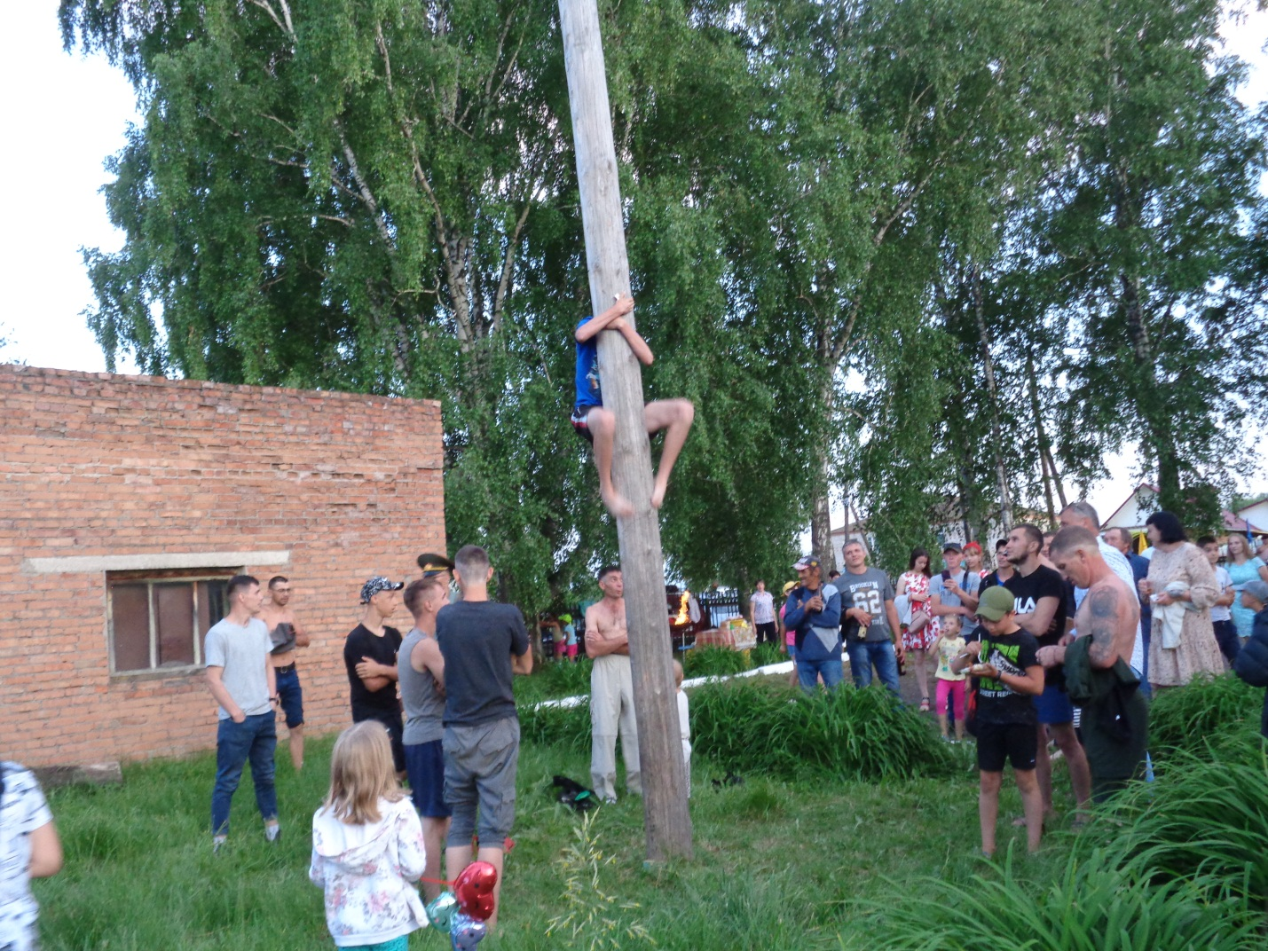
За призами
Открытие памятной мемориальной доски на улице имени Льва Головачева в селе Каратузском
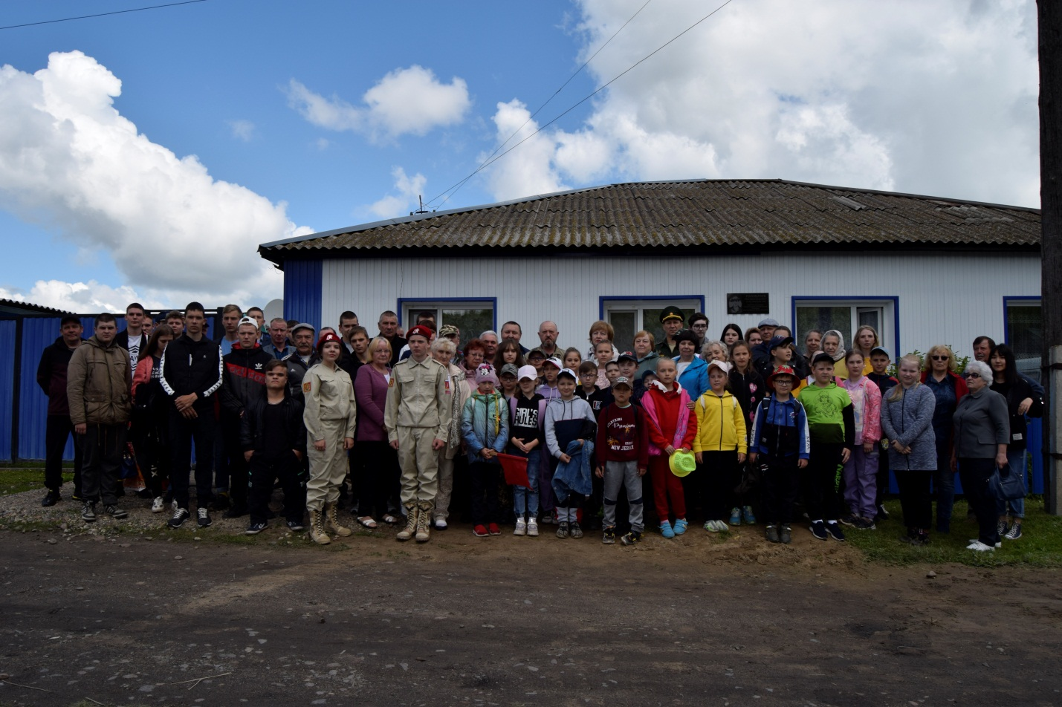

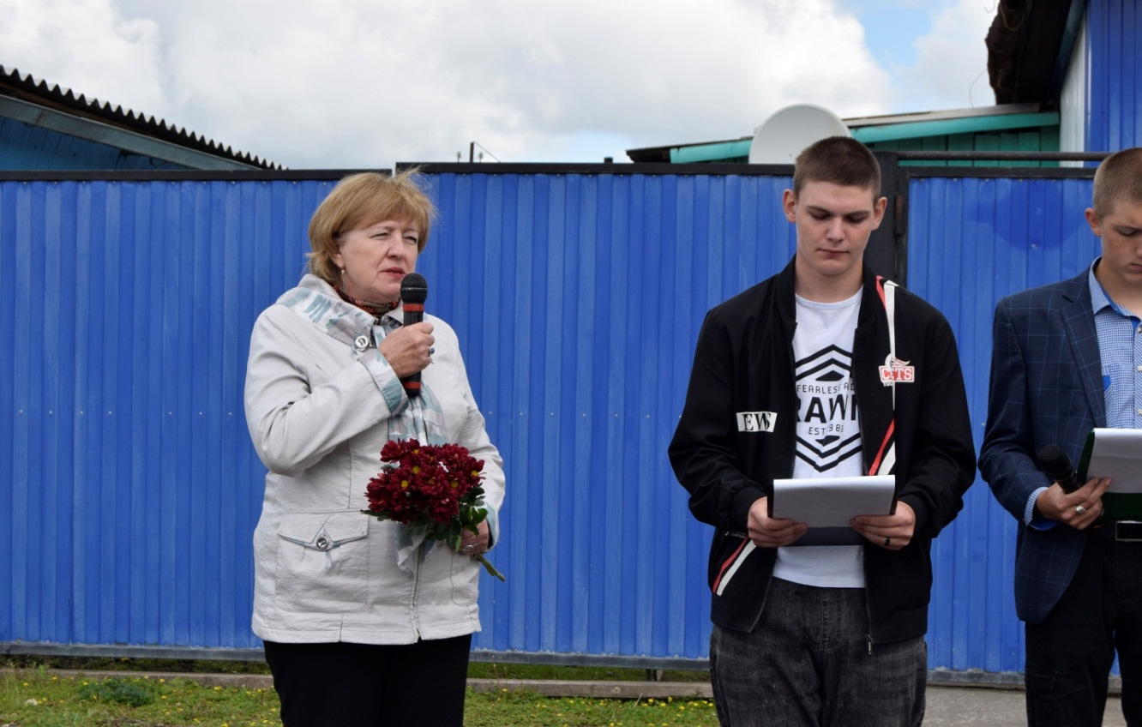

В рамках проекта Каратузского районного Совета депутатов «И будут долго жить их имена…» депутаты приняли участие в открытии памятной доски Льву Головачеву, посмертно награжденному орденом Красной Звезды за подвиг в боевых действий в Афганистане. Инициаторы мероприятия – учащиеся и преподаватели Каратузского филиала сельскохозяйственного колледжа.

